Pročitaj recept i uz pomoć odrasle osobe ispeci Čokoladne raspucance.

ČOKOLADNI RASPUCANCI

SASTOJCI
210 g oštrog brašna
220 g čokolade za kuhanje
55 g maslaca
100 g šećera
2 jaja
pola žličice praška za pecivo
malo ruma
prstohvat soli
šećer u prahu

POSTUPAK
1.U većoj posudi pomiješati brašno sa solju.
Rastopiti čokoladu s maslacem na pari.
Istući jaja sa šećerom i rumom dok smjesa ne posvijetli i šećer se rastopi.
Umiješati rastopljenu čokoladu u smjesu s jajima.
Ručno umiješati dio po dio brašna dok se sve ne poveže.
Uliti smjesu u posudu, prekriti je folijom i ostaviti u hladnjaku najmanje 4 sata. Smjesa mora biti jako tvrda.

2.Zagrijati pećnicu na 170°.
Izvaditi smjesu iz hladnjaka i žličicom grabiti male kuglice smjese. Oblikovati kuglice rukama, uvaljati ih u šećer u prahu i slagati ih s dosta razmaka na pleh s papirom za pečenje.
Peći na sredini pećnice 10-ak minuta.

3.Pečene keksiće ohladiti i pospremiti u zatvorenu posudu.
Od navedene količine sastojaka dobije se 56 keksića (naravno, ovisno o veličini).
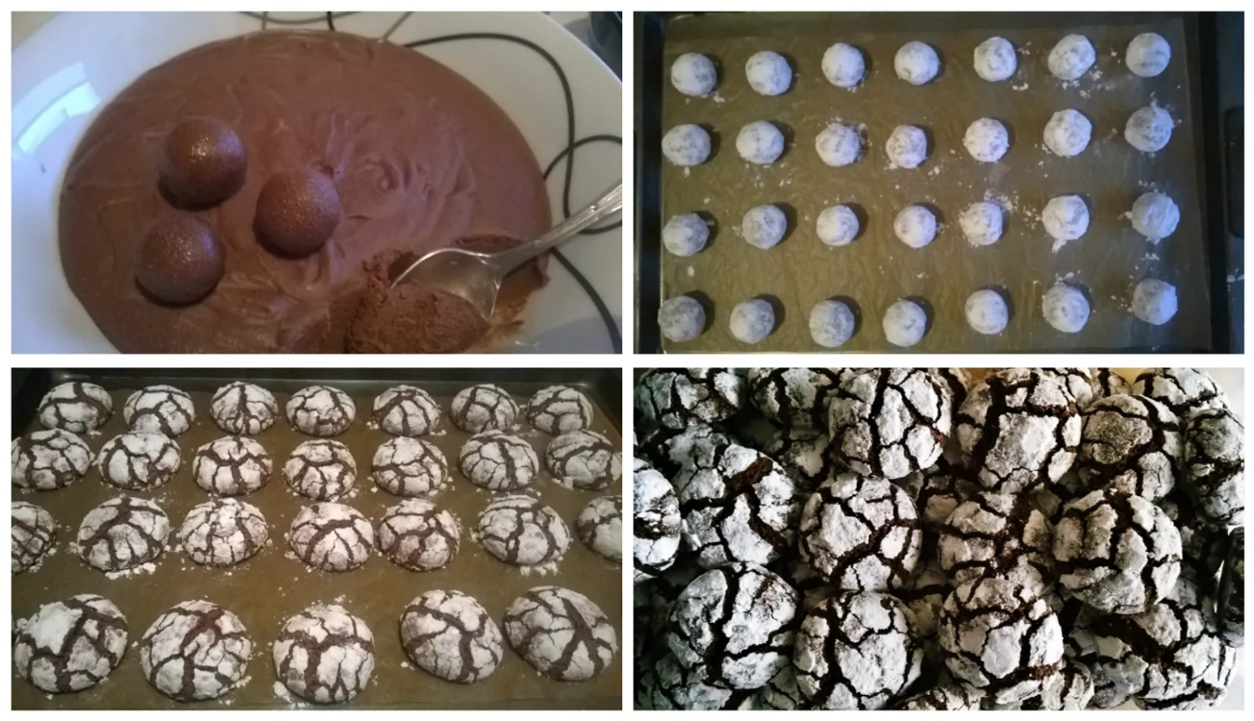

Izvor: coolinarika.com

